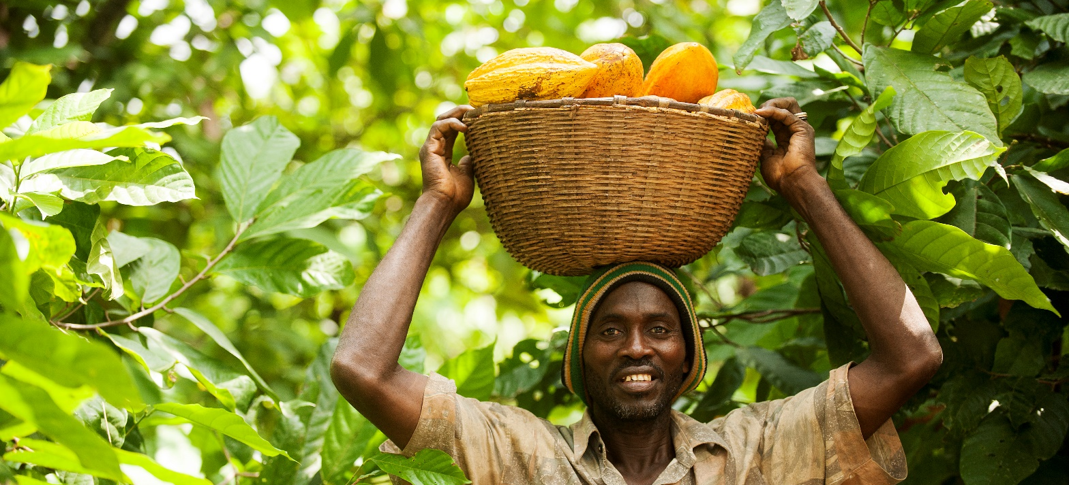

La legislazione europea sulla due diligence per un impatto positivo:

come garantire che piccoli produttori, lavoratori e artigiani nella catena di fornitura globale non vengano lasciati indietro?

- Position Paper del movimento del Commercio Equo e Solidale -

© Eric St-Pierre, Cocoa at ECOJAD, Côte d'Ivoire
Novembre 2021
La Commissione Europea sta per presentare una proposta legislativa su Diritti Umani e Due Diligence – Dovuta Diligenza (HREDD - Human Rights and Envinronmental Due Diligence) nell’ambito dell’iniziativa europea Sustainable Corporate Governance Initiative. Questa Direttiva rappresenterà un passaggio chiave nel percorso verso il rispetto dei diritti umani e dell’ambiente nelle catene di fornitura globali.
Una questione cruciale, dato che le catene di fornitura globali sono caratterizzate da una netta asimmetria di potere che comporta l’iniqua distribuzione delle risorse. Pochi grandi operatori commerciali e trasformatori sono in grado di imporre termini e condizioni che costringono i fornitori a procurare beni a costi estremamente bassi o con tempi di consegna cortissimi, spesso senza impegno di acquisto a lungo termine. Queste pratiche di acquisto sono un notevole veicolo di violazioni dei diritti umani nella catena di fornitura, e come tali vanno affrontate.
In questo documento, delineeremo gli elementi essenziali per far sì che la Direttiva HREDD possa assicurare un impatto positivo lungo tutta la catena di fornitura, specialmente per i piccoli coltivatori, lavoratori e artigiani nel Sud Globale.

Traduzione: Carla Spagnolo – Revisione testo dall’inglese: a cura di Equo Garantito e Fairtrade Italia

La legislazione in materia di Sustainable Corporate Governance e le relative indicazioni vincolanti dovrebbero assicurare di affrontare le cause profonde delle violazioni dei diritti umani e ambientali e richiedere un vero cambiamento nelle pratiche commerciali, per arrivare a migliori condizioni di vita per i piccoli coltivatori, lavoratori e artigiani.

In questo documento usiamo la definizione di “piccoli produttori” come comprensiva sia dei piccoli coltivatori sia degli artigiani. La definizione di piccolo coltivatore può variare a seconda delle specie coltivate o dell’area in cui si trova. In genere sono considerati piccoli coltivatori quelli che non si avvalgono di lavoro subordinato in maniera continuativa e ricorrono principalmente alla forza lavoro rappresentata dalla propria famiglia. Questi coltivatori sono responsabili della produzione di un terzo dell’offerta alimentare globale e giocano un ruolo molto importante in varie catene di fornitura globali . I piccoli artigiani producono manufatti e altri beni a lavorazione artigianale, spesso come lavoratori autonomi e a volte organizzati in gruppi di varie dimensioni. In genere sono proprietari delle strutture produttive e vendono i propri beni ad attori a valle della catena, ma operano come piccoli imprenditori o autonomi: circostanza che li mette in posizione di svantaggio nell’interfacciarsi con gli acquirenti.

Per avere un impatto positivo sui portatori di diritti vulnerabili nella catena di fornitura globale, la Direttiva Europea sulla Dovuta Diligenza dovrebbe:
- Coprire l’intera filiera: spesso i rischi per i diritti umani e per l’ambiente sono a monte della filiera. La dovuta diligenza delle imprese dovrebbe quindi coprire tutti i possibili rischi ambientali e in materia di diritti umani sia nell’ambito delle proprie attività sia in quello delle loro relazioni commerciali, lungo tutta la filiera. Coprire solo il primo livello non è abbastanza, poiché si rischia di trascurare gli squilibri di potere e l’iniqua distribuzione dei rischi e delle risorse nella catena di fornitura globale. Solo se le imprese saranno legalmente tenute a valutare e ad attivarsi riguardo ai rischi lungo tutte le proprie filiere ci si potrà aspettare una collaborazione più trasformativa, assieme a partenariati e co-investimenti volti a risolvere queste problematiche.
- Riguardare attività commerciali di tutte le dimensioni di imprese sia UE sia non UE che offrono beni e servizi sul mercato europeo: anche nelle filiere delle piccole e medie imprese vengono commesse violazioni eclatanti di diritti umani e ambientali al fine di coprire discontinuità di fornitura. Per questo motivo, le imprese devono essere obbligate a mantenere una condotta diligente conformemente alle loro dimensioni e alla loro struttura. Buone pratiche già esistenti in piccole e medie realtà come imprese sociali e di Commercio Equo e Solidale dimostrano che questo tipo di impegno può essere parte integrante dell’attività d’impresa.
- Considerare le pratiche di acquisto: nelle catene di fornitura globali sono comuni cattive prassi come termini di consegna troppo brevi, cambi dell’ultimo minuto negli ordini, prezzi che tagliano fuori i costi di produzione sostenibile e reclami fraudolenti sulla qualità. Queste pratiche contribuiscono a violazioni dei diritti umani come: eccessivo ammontare di lavoro extra orario, taglio dei salari minimi, mancanza di mezzi di sussistenza. Le imprese devono considerare l’impatto delle proprie pratiche di acquisto ad ogni passaggio del proprio processo di dovuta diligenza e migliorare dove necessario.
- Offrire una guida sul disimpegno responsabile dai produttori vulnerabili e richiedere che le imprese forniscano report sulle misure intraprese prima di decidere lo scioglimento degli impegni presi, per prevenire brusche interruzioni: molte violazioni dei diritti umani sono radicate nel contesto economico e sociale. Servono, quindi, tempo e partenariati duraturi per mitigarle e farle cessare. La Direttiva dovrebbe supportare rapporti di approvvigionamento a lungo termine e garantire stabilità ai fornitori, motivandoli e mettendoli nelle condizioni di investire in produzione sostenibile. Dovrebbe inoltre rendere chiaro che i rapporti commerciali possono essere interrotti solo se gli sforzi per rimediare agli impatti negativi hanno fallito. Nel momento dell’interruzione dei rapporti, le imprese devono tenere conto e tentare di porre rimedio agli impatti negativi in tema di diritti umani e ambientali conseguenti al disimpegno. Vanno inoltre interpellati gli stakeholders impattati (e quelli potenzialmente impattati) o i loro legali rappresentanti.
- Considerare salari e redditi dignitosi come diritti umani a tutti gli effetti e precondizioni per il rispetto degli altri diritti umani e per la tutela dell’ambiente: la finalità della Direttiva dovrebbe essere quella di riconoscere che salari minimi per i lavoratori e redditi dignitosi per i piccoli produttori sono essenziali per garantire condizioni di vita decorose. Senza salari minimi e entrate adeguate al costo della vita, le filiere non potranno mai essere veramente sostenibili. La Commissione dovrebbe prevedere istruzioni precise nella forma di atti delegati per supportare le imprese nel valutare le disparità salariali e di reddito e nello sviluppare procedure per arrivare ad avere dei livelli di salari e redditi dignitosi.
- Richiedere consultazioni effettive ed efficaci e il coinvolgimento dei portatori di diritti: ad ogni livello del processo di dovuta diligenza, le imprese dovrebbero ricercare e ascoltare attivamente il punto di vista di chi è coinvolto effettivamente o potenzialmente fra lavoratori, piccoli produttori, i loro rappresentanti e altri portatori di diritti, mettendoli in condizioni di poter influenzare le politiche che li riguardano direttamente. L’inclusione dei portatori di diritti in ogni passaggio della dovuta diligenza è una misura essenziale per garantire che i rischi -più gravi per i piccoli produttori e non per le imprese- vengano identificati, mitigati e sanati. L’approccio all’inclusione degli stakeholders dev’essere intersezionale e comprensivo della dimensione di genere. Le imprese dovrebbero assicurare l’accesso tempestivo e adeguato alle informazioni durante tutto il processo di HREDD per permettere un coinvolgimento attivo ed efficace.
- Riconoscere i piccoli produttori come categoria vulnerabile nei processi di dovuta diligenza: in assenza di legislazione, le imprese hanno avuto la tendenza a prendere in considerazione solo i rischi più gravi per la propria attività e non quelli dei portatori di diritti. In particolare, i piccoli operatori posizionati all’inizio delle filiere globali vengono spesso trascurati. La Direttiva UE deve far fronte a questa situazione riconoscendo esplicitamente i piccoli produttori come portatori di diritti in condizioni di vulnerabilità che necessitano di attenzioni specifiche. Inoltre, la Direttiva HREDD deve prevedere misure dedicate per assicurare la partecipazione di gruppi vulnerabili e marginalizzati nei processi di HREDD.
- Fissare criteri oggettivi per schemi di sostenibilità volontari e affidabili (Voluntary Sustainability Schemes - VSS): senza esentare le imprese dall’obbligo di adeguarsi alla dovuta diligenza, VSS affidabili possono servire come strumenti di ulteriore sviluppo e supporto per le organizzazioni che implementano la HREDD. Per prevenire vuoti di responsabilità, devono essere stabiliti criteri chiari per determinare quali VSS siano affidabili e in linea con i Principi Guida delle Nazioni Unite su Imprese e Diritti Umani, includendo, fra gli altri: l’obbligo per i VSS di condurre le proprie operazioni secondo dovuta diligenza, con un’attenzione speciale nel prendere in carico i problemi alla radice delle violazioni dei diritti umani e ambientali; il coinvolgimento dei portatori di diritti e della società civile; fissare standard trasparenti e inclusivi e disposizioni sanzionatorie dove necessario.

- Incoraggiare l’adozione di modelli di business guidati dalla mission di impresa: per rendere la governance d’impresa realmente sostenibile, la legislazione dovrebbe essere considerata come una soglia minima assoluta, e basarsi sull'aspettativa che le aziende si discostino da una visione d’impresa a breve termine radicata nella mera massimizzazione del profitto, integrando la sostenibilità come obiettivo chiave nei propri modelli di business. Il processo di HREDD deve diventare un fattore chiave nella gestione aziendale, in modo che le imprese possano adottare un approccio proattivo nel creare impatti positivi sulla società e sull’ambiente come componenti parte integrante delle proprie pratiche aziendali. L’UE dovrebbe assicurare supporto tecnico, formazione e altri incentivi in misura necessaria per far intraprendere alle imprese questa transizione.
- Prevedere la necessità di predisporre le giuste strutture per assicurare l’effettiva implementazione e applicazione: la Direttiva dovrebbe assicurare che siano attribuiti ad autorità nazionali competenti ed indipendenti poteri di supervisione per verificare l’ottemperanza degli obblighi di dovuta diligenza; una procedura di “accesso agli atti” per assicurare la trasparenza riguardo la legge e la relativa applicazione; l’identificazione di sanzioni dissuasive in caso di mancato rispetto della legge applicabili dagli organi nazionali competenti, incluse sanzioni pecuniarie. Per assicurare l’effettiva implementazione, i Governi dei paesi produttori dovrebbero essere inclusi nel dialogo sulla legislazione, sulle normative di accompagnamento e sull’allocazione di fondi per trovare mezzi per affrontare le cause profonde delle violazioni dei diritti umani.
- Esigere che gli Stati membri dell’UE prevedano conseguenze legali efficaci, proporzionate e dissuasive: le conseguenze legali dovrebbero basarsi sulla gravità della condotta negligente per il mancato adeguamento agli obblighi di dovuta diligenza, includendo sanzioni come l’esclusione dagli appalti pubblici per le imprese inadempienti. La Direttiva HREDD dovrebbe non solo creare un obbligo di dovuta diligenza, ma anche includere un robusto sistema sanzionatorio. In tale contesto, la responsabilità civile giocherà un ruolo chiave nell’assicurare giustizia e soluzioni di rimedio per le vittime come i piccoli produttori vulnerabili.
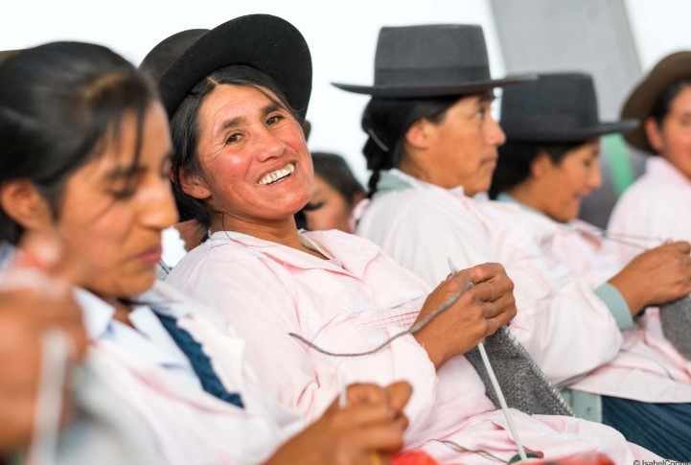

© Diamanta, Peru

Inoltre, supportiamo le raccomandazioni - condivise da molte organizzazioni della società civile - affinché la Direttiva sulla dovuta diligenza in materia di diritti umani ed ambientali debba:
- Applicarsi a tutti i settori con indicazioni complementari per specifici settori ad alto rischio e/o specifici tipi di rischio in materia di diritti umani.
- Riguardare imprese di tutte le dimensioni, incluse le istituzioni finanziarie.
- Includere una lista non esaustiva di impatti ambientali: cambiamenti climatici (incluse le emissioni di gas serra), inquinamento acustico e di acqua, aria e suolo (incluso quello da smaltimento di sostanze chimiche), sostanze nocive e produzione di rifiuti, deforestazione e danni a foreste e altri ecosistemi, perdita di biodiversità e perdita di habitat e specie animali.
- Essere proporzionata agli effettivi e potenziali impatti dell’impresa.
- Richiedere un processo di dovuta diligenza continuo e commisurato ai rischi e l’accesso a rimedi efficaci, basati sui Principi Guida ONU su Imprese e Diritti Umani e sulle Line Guida dell’OCSE (Organizzazione per la Cooperazione e lo Sviluppo Economico) sulle imprese multinazionali e sul dovere di diligenza di condotta responsabile d’impresa.
- Includere esplicitamente la dimensione di genere e il punto di vista di gruppi particolarmente vulnerabili.
- Consentire la partecipazione e l’empowerment dei difensori dei diritti umani provenienti dai sindacati, dalla società civile e dalle organizzazioni che tutelano i diritti umani.
- Stabilire un sistema di monitoraggio inclusivo e trasparente in collaborazione con i portatori di diritti.
- Includere almeno la responsabilità civile e amministrativa.

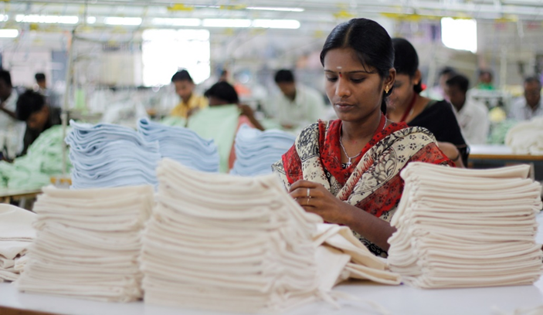
© Tobias Thiele

Fairtrade è impegnata nell’inclusione e nel sostegno alle organizzazioni di produttori. Opera per la promozione e il supporto dei piccoli produttori e lavoratori. Svolge un lavoro di sensibilizzazione e advocacy al fine di far emergere e trasformare regole commerciali, modelli di consumo e pratiche aziendali iniqui ed insostenibili. (Contatti: Tytti Nahi, Lead, Business and Human Rights, tytti.nahi@fairtrade.fi)
World Fair Trade Organisation Europe è il ramo europeo di WFTO – l’Organizzazione Mondiale del Commercio Equo e Solidale, il network globale delle imprese sociali che praticano il Commercio Equo e Solidale. Attiva in oltre 80 Paesi, riunisce le realtà fondatrici e quelle più innovative del Fair Trade, definendo standard elevati per attività di impresa eque per tutti. E’ impegnata affinché le pratiche di impresa responsabili diventino la norma. (Contatti: Mikkel Kofod Nørgård, Regional Coordinator, coordination@wfto-europe.org)
Fair Trade Advocacy Office (FTAO), favorisce la collaborazione all’interno del movimento internazionale del Commercio Equo e Solidale su politiche, attività di advocacy e campagne; facilita lo scambio e la co-creazione di conoscenze e la condivisione di politiche e pratiche sul Fair Trade; promuove il lavoro di advocacy a livello di legislazione e politiche europee. (Contatti: Jorge Conesa, Policy Manager, conesa@fairtrade-advocacy.org)

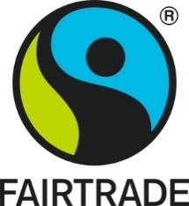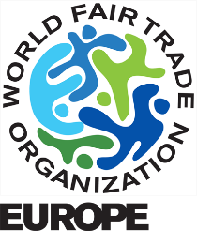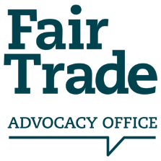

Sottoscritto da:
Commerce Équitable France
Coordinadora Estatal de Comercio Justo (Spain)
Coordinadora Latinoamericana y del Caribe de Pequeños Productores y Trabajadores de
Comercio Justo (CLAC)
Equo Garantito
EZA Fairer Handel
Fairtrade Africa
Fairtrade Belgium
Fairtrade Deutschland
Fairtrade Lëtzebuerg
Fairtrade Max Havelaar Switzerland
Fairtrade Netherlands
Fairtrade Österreich
Fairtrade Poland
Fairtrade Iberica
Fairtrade Italy
Fairtrade Sweden
Forum Fairer Handel
Max Havelaar France
Polish Fair Trade Association
Reilu kauppa ry
Weltladen-Dachverband

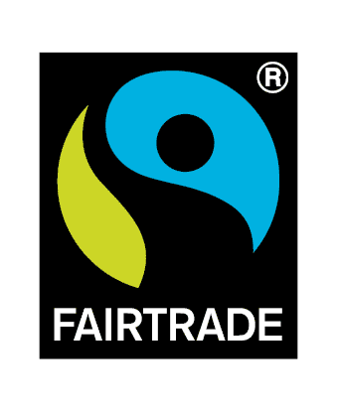
Fairtrade Italia è il consorzio che dal 1994 rappresenta e promuove sul territorio italiano il Marchio di Certificazione Fairtrade e i valori del Commercio Equo e Solidale. I soci di Fairtrade Italia sono organizzazioni non governative, associazioni, cooperative, consorzi e società che sostengono il Commercio Equo e Solidale, la cooperazione internazionale, l’azione sociale, la finanza etica, il rispetto dell’ambiente e la tutela dei consumatori. Il sistema internazionale di certificazione Fairtrade nasce per ridurre le ingiustizie del commercio internazionale attraverso pratiche scambio più eque nei confronti di contadini e dei lavoratori dei Paesi in via di sviluppo. Grazie ad un sistema rigoroso di Standard, regola i rapporti commerciali tra aziende e organizzazioni di contadini e lavoratori, in modo che a questi ultimi venga assicurato il pagamento di un prezzo minimo, il Prezzo minimo Fairtrade, tale da coprire i costi medi di una produzione sostenibile, e un margine di guadagno aggiuntivo, il Premio Fairtrade, per la realizzazione di progetti sociali, ambientali o di incremento della produzione.

Per ulteriori informazioni: www.fairtrade.it

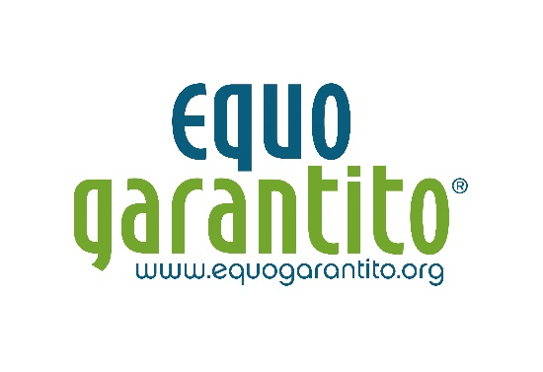

Equo Garantito – Assemblea Generale Italiana del Commercio Equo e Solidale - è l’associazione di categoria che, da oltre 20 anni, rappresenta in Italia le organizzazioni di Commercio Equo e Solidale che aderiscono alla Carta Italiana dei Criteri del Commercio Equo e Solidale. Rappresenta nel Paese, nella società civile, con i media e le istituzioni locali e nazionali le esperienze e la cultura dei propri Soci: organizzazioni non profit, Botteghe del Mondo e produttori italiani che promuovono i prodotti e i principi di un’economia di giustizia. Equo Garantito gestisce un sistema di garanzia certificato, in linea con gli Standard internazionali di WFTO – l’Organizzazione Mondiale del Commercio Equo e Solidale. Un sistema di tutela rivolto alle organizzazioni di Commercio Equo e Solidale – rivenditori, importatori e produttori italiani - per garantire che le prassi contrattuali rispettino i valori del Fair Trade. Il marchio Equo Garantito sui prodotti attesta che l’organizzazione che li ha realizzati è un’organizzazione di Commercio Equo e Solidale ed è monitorata dal sistema di garanzia di Equo Garantito.

Per ulteriori informazioni: www.equogarantito.org

Impresa2030 - Diamoci una regolata è una campagna nazionale che ha l’obiettivo di fare pressione sulle istituzioni nazionali ed europee affinché, a livello europeo, sia emanata una direttiva che imponga alle imprese il rispetto dei diritti umani e dell’ambiente, in tutti i passaggi della loro filiera.

La campagna è promossa e sostenuta da: ActionAid Italia, Equo Garantito, Fair, Fairtrade Italia, Focsiv, Fondazione Finanza Etica, HRIC (Human Rights International Corner), Large Movements, Mani Tese, Oxfam Italia, Save the Children, e WeWorld.

Per ulteriori informazioni e per firmare l’appello: https://impresa2030.org/

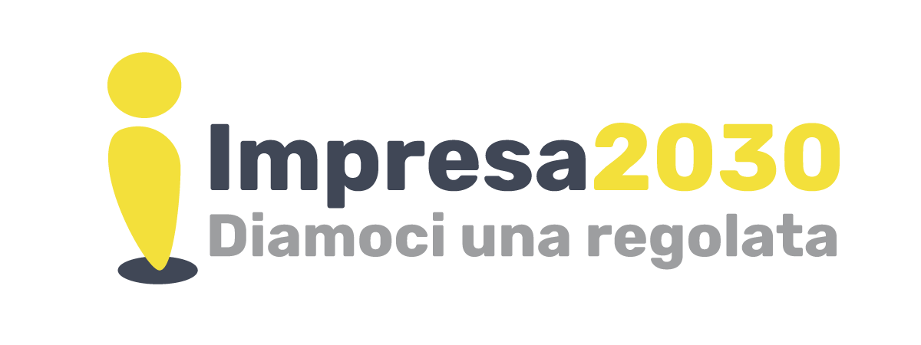

“Small family farmers produce a third of the world’s food”, FAO, 2021: http://www.fao.org/news/story/en/item/1395127/icode/
Key considerations for an EU instrument to control the importation of forced labour products - ECCJ (corporatejustice.org) Putting-the-Environment-in-Human-Rights-and-Environmental-Due-Diligence.pdf (fairtrade-advocacy.org)

